Lab3_4 数据查询（二）
题目：
学生-课程数据库的三个表：
学生表:Student(Sno,Sname,Ssex,Sage,Sdept) Sno为主键;
说明：Sno 学号，Sname姓名，Ssex 性别，Sage 年龄，Sdept所在系
表中现有记录为：
Sno | Sname | Ssex | Sage | Sdept
95001 | 李敏勇 | 男 | 20 | CS
95002 | 刘晨 | 女 | 19 | IS
95003 | 王敏 | 女 | 18 | MA
95004 | 张立 | 男 | 18 | IS
课程表:Course(Cno,Cname,Cpno,Credeit) Cno为主键;
说明：Cno课程号，Cname 课程名，Cpno 先行课，Credit学分
表中现有记录为：
Cno | Cname | Cpno | Credit
1 | 数据库 | 5 | 4
2 | 数学 | NULL | 2
3 | 信息系统 | 1 | 4
4 | 操作系统 | 6 | 3
5 | 数据结构 | 7 | 4
6 | 数据处理 | NULL | 2
7 | Pascal语言 | 6 | 4

学生选修表:SC(Sno,Cno,Grade) Sno,Cno,为主键;
说明：Sno 学号，Cno课程号，Grade成绩
表中现有记录为：
Sno | Cno | Grade
95001 | 1 | 92
95001 | 2 | 85
95001 | 3 | 88
95002 | 2 | 90
95002 | 3 | 80

为方便起见，可执行下面的脚本来搭建上述的场景。
create database mydb
go
use mydb
go
create table student
(sno int primary key,
sname varchar(20),
ssex nvarchar(1),
sage tinyint,
sdept varchar(40)
)
insert into student
values(95001,'李敏勇','男',20,'CS')
insert into student
values(95002,'刘晨','女',19,'IS')
insert into student
values(95003,'王敏','女',18,'MA')
insert into student
values(95004,'张立','男',18,'IS')
create table course
(cno int primary key,
cname varchar(20),
cpno int,
credit int
)
insert into course
values(1,'数据库',5,4)
insert into course
values(2,'数学',null,2)
insert into course
values(3,'信息系统',1,4)
insert into course
values(4,'操作系统',6,3)
insert into course
values(5,'数据结构',7,4)
insert into course
values(6,'数据处理',null,2)
insert into course
values(7,'Pascal语言',6,4)
create table sc
(sno int not null,
cno int not null,
grade decimal(10,2),
primary key (sno,cno)
)
insert into sc
values (95001,1,92)
insert into sc
values (95001,2,88)
insert into sc
values (95001,3,88)
insert into sc
values (95002,2,90)
insert into sc
values (95002,3,80)

练习题：
一:查询表中的列和行
1:查询全体学生的学号与姓名
2:查询全体学生的姓名及年龄
3:查询全体学生的姓名, 年龄及所在系（用“系名”来表示列名）。
4:查询选修了课程的学生学号

二:条件查询:
1:查询计算机系全体学生的姓名
2:查询所有年龄在20岁以下的学生姓名及其年龄
3:查询年龄在20到23间的学生的姓名,系别及年龄
4:查询年龄不在20到23间的学生的姓名,系别及年龄
5:查询不是信息系(IS)和计算机系(CS)学生的姓名和性别
6:查询所有姓刘的学生的姓名,学号和性别
7: 查询姓“李”且名为一个汉字的学生的姓名
8:查询名字中第2个字为”敏”字的学生姓名和学号
9:查询所有不姓刘的学生姓名
10:查询全体学生情况,结果按所在系的号升序排列,同一系中的学生按年龄降序

三、使用统计函数
1:查询学生的总人数
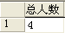
2:查询选修了课程的学生人数
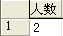
3:计算选2号课程的学生平均成绩
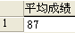
4:查询选修3号课程的学生最高分数
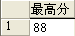
5:求各个课程号及相应的选课人数
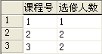
6:查询选修了2门以上的课程的学生学号
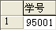

四、分组查询
- 查询选修了2门课程（含2门）的学生的学号和平均成绩，并根据平均成绩降序排列。
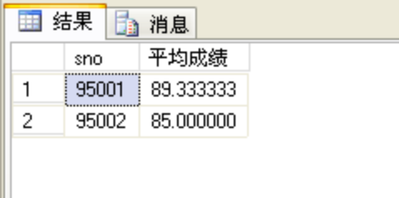
- 查询各学分等级的课程数目
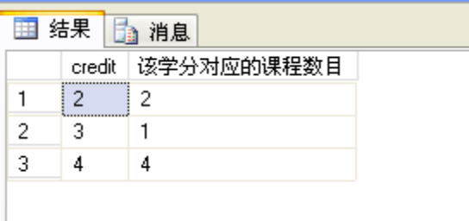
- 查询18岁以上（含18）的男女生的人数
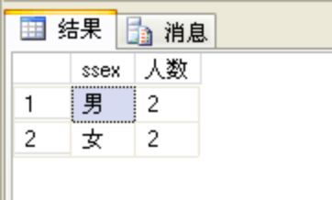
- 查询人数多于2人（含2人）的系的编号及人数
